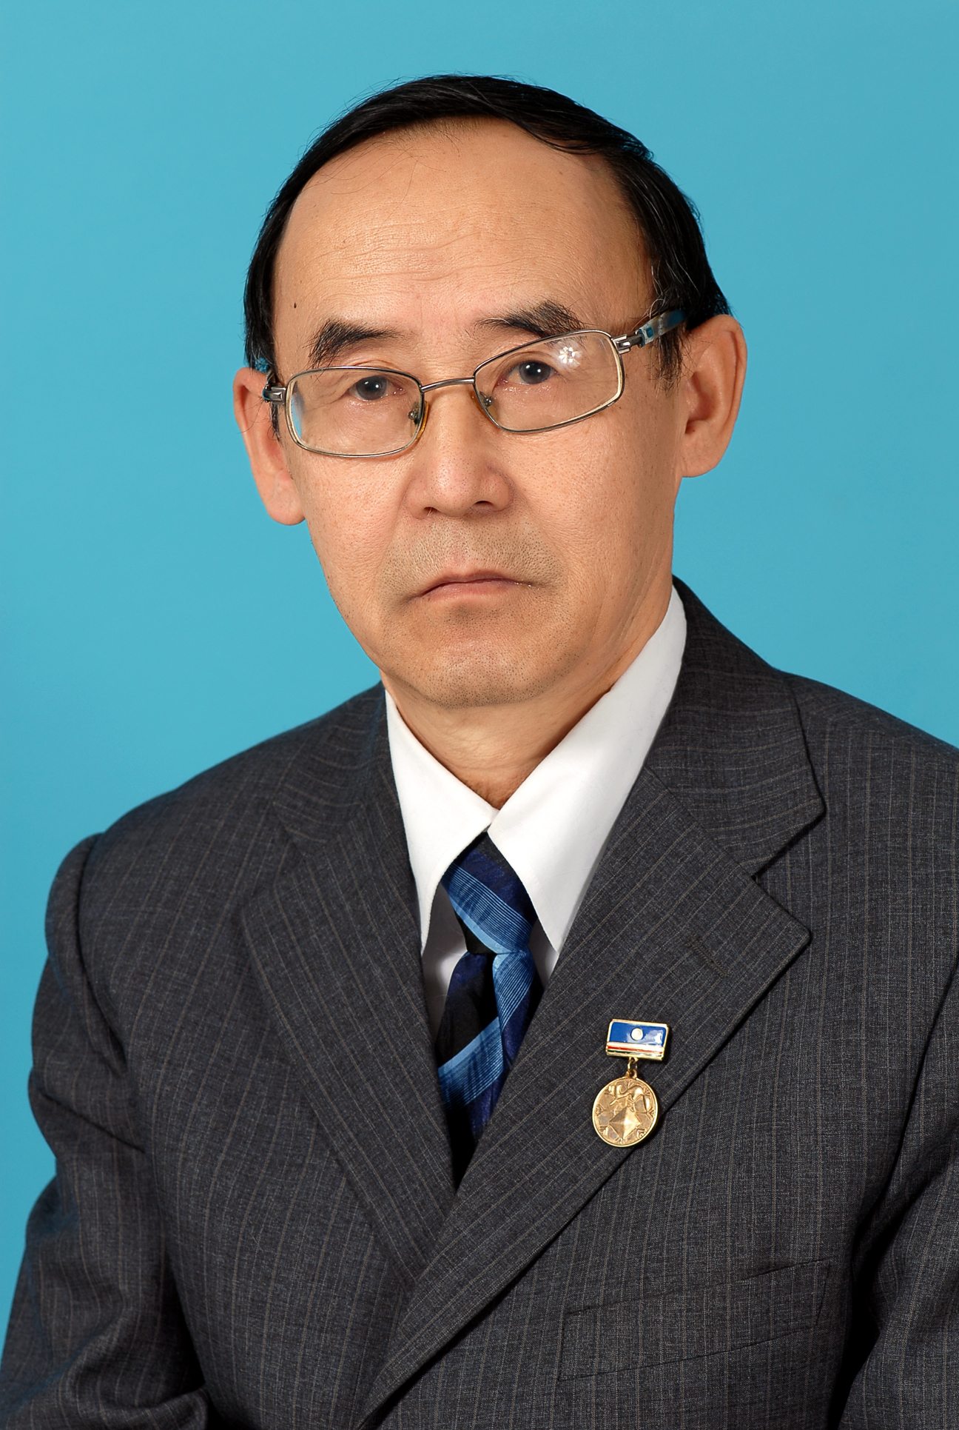

ФЕДОРОВ ВАЛЕРИЙ ДМИТРИЕВИЧ,
учитель информатики
МОУ «Бордонская средняя общеобразовательная школа»
Сунтарский улус
Республика Саха (Якутия)

Образование: высшее – ЯГУ ФМФ МО 1973г по специальности «математика»
Педагогический стаж: 46 лет.
Квалификационная категория: высшая.
Награды: Почетная грамота МП ЯАССР (1979), Почетная грамота (ИЛ ТУМЭН) (2005), Почетная грамота МО и науки РФ (2006г), Грант президента России (2006г), Грант президента Республики Саха (Якутия) (2001г), Грант главы улуса (2004). Грант ректора ИПКРО РС (Я) (2005г). Почетный знак «За заслуги в развитии физической культуры и спорта» (2007г). Знак «Методист Якутии (Саха)» (2007г), Знак “Учитель учителей РС(Я) (2013г), Знак “Учительская слава РС (Я) (2010г), Член педагогической династии Федоровых, Знак Династия педагогов РС(Я) (2014г).
Звания: Заслуженный учитель РС (Я) (2006г). Отличник народного просвещения России (1993г). Стипендиат национального фонда «Бар5арыы» президента РС (Я) (2005г). Победитель конкурса лучших учителей России (2006г). Мастер спорта СССР по русским шашкам (1980г). Почетный гражданин «Тенькинского наслега» (2009г). Почетный гражданин «Бордонского наслега» (2019г).
Повышение квалификации: «Проблемно-ориентированный анализ методической работы» ИПКРО г. Якутск 9-17 март 2005г. «Тьютор Интернет-образования» ИПКРО РС (Я) 14-19 март 2005г. «Технология организации научно-исследовательской деятельности» ИПКРО РС (Я) им. С.Н. Донского-2, г. Якутск с 26 сентября-4 октября 2006г.
Распространение опыта и достижения:
- II республиканская дистанционная ярмарка педагогических разработок «Профильное обучение в сельской школе» по теме «Программа элективного курса «Веб сайт» отмечен сертификатом МО РС (Я) 2004г.
- VI республиканская НПК «Новые технологии в образовании: информационно-образовательная среда как фактор развития системы образования» на олимпиаде по информатике среди учителей информатики занял 1 место, на выставке «Информационные и коммуникационные технологии в учебном процессе», занял I место и награжден дипломом, г.Якутск 26 марта 2005г.
- XI съезд учителей и педагогической общественности в номинации «Использование информационно-коммуникационных технологий в учебном процессе и воспитательной работе в школе» школа стала лауреатом выставки «Образования для всех – гарантия прав и свобод» г. Якутск 4-5 октября 2005г.
- X республиканская НПК «Новые технологии в образовании: расширяя горизонты» наша школа получила статус «Лидер информатизации системы общего образования РС (Я)» по итогам 2007 года.(Намцы 25-28 марта 2008г).
По итогам участия на Всероссийском августовском педсовете – 2001 (секция «Авторский программно-методический комплекс – национальное достояние России») награжден дипломом. Его программы «Компьютерный тест по информатике» (свидетельство №1733 от 12.11.2001г.), «Проверка вычислительных навыков» (свидетельство №3235 от 03.03.2004г.), «Математика. 5 класс» (свидетельство №9045-2005г.) зарегистрированы в отраслевом фонде алгоритмов и программ МО РФ.
На I республиканском конкурсе образовательных WEB-сайтов школа отмечена сертификатом в номинации «Лучший сайт по образовательным проектам».
В республиканской заочной олимпиаде по информатике среди учителей занял I место (2005г.)
В данное время работаю увековечением ветеранов войны и тыла Бордонского и Тянькинского наслегов:
- Ссылка на сайт Тянькинского наслега http://bordonschool.ucoz.ru/index/teh_keh_neh_iliehgeh/0-73
- Ссылка на сайт Бордонского наслега http://bordonschool.ucoz.ru/index/ii_bordon/0-43
- Видеофильм «Сүгүрүйэбит эһиэхэ Бордоҥ буойуннара» https://youtu.be/Zapr0iZ-Xts
- Видеофильм « Сэрии, тыыл бэтэрээннэринэн киэн туттубыт» https://youtu.be/y5MbL7zWGgI?sub_confirmation=1
- Авторские разработки Федорова В.Д. и Федоровой Е.П. https://youtu.be/1J9bKp4Lxpo

